Информация о проведенных общих собраниях в 2025 г.

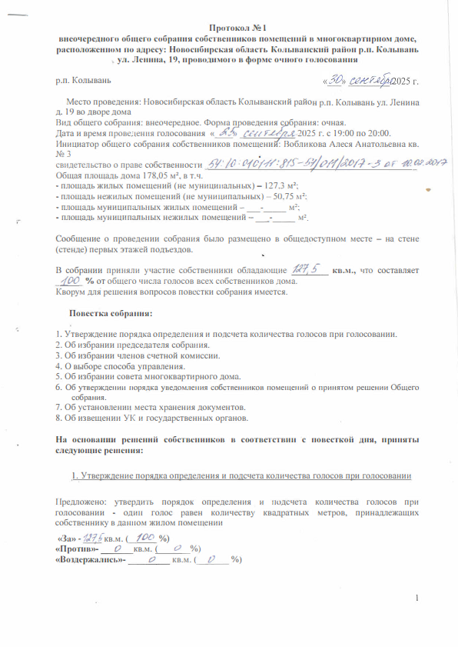

Также в 2025 г. ОСС проводились с использованием ГИС ЖКХ в электронной форме.

